**2016年江苏省高考物理试卷**

**一、单项选择题：本题共5小题，每小题3分，共计15分，每小题只有一个选项符合题意．**

1．（3分）一轻质弹簧原长为8cm，在4N的拉力作用下伸长了2cm，弹簧未超出弹性限度，则该弹簧的劲度系数为（　　）

A．40 m/N B．40 N/m C．200 m/N D．200 N/m

2．（3分）有A、B两小球，B的质量为A的两倍。现将它们以相同速率沿同一方向抛出，不计空气阻力。图中①为A的运动轨迹，则B的运动轨迹是（　　）

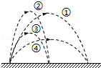

A．① B．② C．③ D．④

3．（3分）一金属容器置于绝缘板上，带电小球用绝缘细线悬挂于容器中，容器内的电场线分布如图所示．容器内表面为等势面，A、B为容器内表面上的两点，下列说法正确的是（　　）

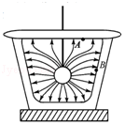

A．A点的电场强度比B点的大

B．小球表面的电势比容器内表面的低

C．B点的电场强度方向与该处内表面垂直

D．将检验电荷从A点沿不同路径到B点，电场力所做的功不同

4．（3分）一自耦变压器如图所示，环形铁芯上只饶有一个线圈，将其接在a、b间作为原线圈。通过滑动触头取该线圈的一部分，接在c、d间作为副线圈。在a、b间输入电压为U1的交变电流时，c、d间的输出电压为U2，在将滑动触头从M点顺时针旋转到N点的过程中（　　）

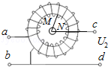

A．U2＞U1，U2降低 B．U2＞U1，U2升高

C．U2＜U1，U2降低 D．U2＜U1，U2升高

5．（3分）小球从一定高度处由静止下落，与地面碰撞后回到原高度再次下落，重复上述运动，取小球的落地点为原点建立坐标系，竖直向上为正方向，下列速度v和位置x的关系图象中，能描述该过程的是（　　）

A．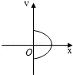 B．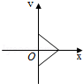

C．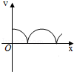 D．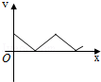

**二、多项选择题：本题共4个小题，每小题4分，共计16分，每个选择题有多个选项符合题意．全部选对的得4分，选对但不全的得2分，选错或不选的得0分．**

6．（4分）电吉他中电拾音器的基本结构如图所示，磁体附近的金属弦被磁化，因此弦振动时，在线圈中产生感应电流，电流经电路放大后传送到音箱发生声音，下列说法正确的有（　　）

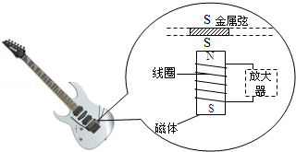

A．选用铜质弦，电吉他仍能正常工作

B．取走磁体，电吉他将不能正常工作

C．增加线圈匝数可以增大线圈中的感应电动势

D．磁振动过程中，线圈中的电流方向不断变化

7．（4分）如图所示，两质量相等的卫星A、B绕地球做匀速圆周运动，用R、T、Ek、S分别表示卫星的轨道半径、周期、动能、与地心连线在单位时间内扫过的面积。下列关系式正确的有（　　）

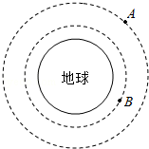

A．TA＞TB B．EkA＞EkB

C．SA＝SB D．

8．（4分）如图所示的电路中，电源电动势为12V，内阻为2Ω，四个电阻的阻值已在图中标出。闭合开关S，下列说法正确的有（　　）

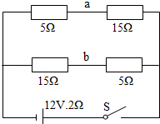

A．路端电压为10 V

B．电源的总功率为10 W

C．a、b间电压的大小为5 V

D．a、b间用导线连接后，电路的总电流为1 A

9．（4分）如图所示，一只猫在桌边猛地将桌布从鱼缸下拉出，鱼缸最终没有滑出桌面。若鱼缸、桌布、桌面两两之间的动摩擦因数均相等，则在上述过程中（　　）

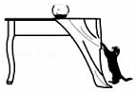

A．桌布对鱼缸摩擦力的方向向左

B．鱼缸在桌布上的滑动时间和在桌面上的相等

C．若猫增大拉力，鱼缸受到的摩擦力将增大

D．若猫减小拉力，鱼缸有可能滑出桌面

**三、简答题：本题分必做题（第10、11题）和选做题（第12题）两部分，共计42分．请将解答填写在答题卡相应位置．**

10．（8分）小明同学通过实验探究某一金属电阻的阻值R随温度t的变化关系．已知该金属电阻在常温下的阻值约10Ω，R随t的升高而增大．实验电路如图1所示，控温箱用以调节金属电阻的温值．

实验时闭合S，先将开关K与1端闭合，调节金属电阻的温度，分别记下温度t1，t2，…和电流表的相应示数I1，I2，…．然后将开关K与2端闭合，调节电阻箱使电流表的实数再次为I1，I2，…，分别记下电阻箱相应的示数R1，R2，…．

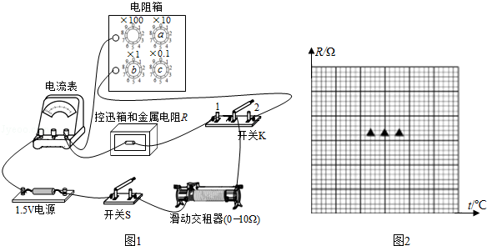

（1）有以下两电流表，实验电路中应选用　 　．

（A）量程0～100mA，内阻约2Ω

（B）量程0～0.6A，内阻可忽略

（2）实验过程中，要将电阻箱的阻值由9.9Ω调节至10.0Ω，需旋转图中电阻箱的旋钮“a”、“b”、“c”，正确的操作顺序是　 　．

①将旋钮a由“0”旋转至“1”

②将旋钮b由“9”旋转至“0”

③将旋钮c由“9”旋转至“0”

（3）实验记录的t和R的数据见下表“

|  |  |  |  |  |  |
| --- | --- | --- | --- | --- | --- |
| 温度t（℃） | 20.0 | 40.0 | 60.0 | 80.0 | 100.0 |
| 阻值R（Ω） | 9.6 | 10.4 | 11.1 | 12.1 | 12.8 |

请根据表中数据，在图2作出R﹣t图象．

由图线求得R随t的变化关系为R＝　 　．

11．（10分）某同学用如图1所示的装置验证机械能守恒定律．一根细线系住钢球，悬挂着铁架台上，钢球静止于A点，光电门固定在A的正下方．在钢球底部竖直地粘住一片宽带为d的遮光条．将钢球拉至不同位置由静止释放，遮光条经过光电门的挡光时间t时由计时器测出，取v作为钢球经过A点时的速度．记录钢球每次下落的高度h和计时器示数t，计算并比较钢球在释放点和A点之间的势能变化大小△Ep与动能变化大小△Ek，就能验证机械能是否守恒．

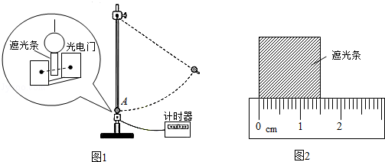

（1）△Ep＝mgh计算钢球重力势能变化的大小，式中钢球下落高度h应测量释放时的钢球球心到　 　之间的竖直距离．

（A）钢球在A点时的顶端

（B）钢球在A点时的球心

（C）钢球在A点时的底端

（2）用△Ekmv2计算钢球动能变化的大小，用刻度尺测量遮光条宽度，示数如图2所示，其读数为　 　cm．某次测量中，计时器的示数为0.0100s，则钢球的速度为v＝　 　m/s．

（3）下表为该同学的实验结果：

|  |  |  |  |  |  |
| --- | --- | --- | --- | --- | --- |
| △Ep（×10﹣2J） | 4.892 | 9.786 | 14.69 | 19.59 | 29.38 |
| △Ek（×10﹣2J） | 5.04 | 10.1 | 15.1 | 20.0 | 29.8 |

他发现表中的△Ep与△Ek之间存在差异，认为这是由于空气阻力造成的．你是否同意他的观点？请说明理由．

（4）请你提出一条减小上述差异的改进建议．

**四、【选做题】本题包括A、B、C三题，请选定其中两小题，并在相应的答题区域内作答，若多做，则按A、B两小题评分.[选修3-3]（12分）**

12．（3分）在高原地区烧水需要使用高压锅，水烧开后，锅内水面上方充满饱和汽，停止加热，高压锅在密封状态下缓慢冷却，在冷却过程中，锅内水蒸汽的变化情况为（　　）

A．压强变小 B．压强不变

C．一直是饱和汽 D．变为未饱和汽

13．（9分）（1）如图1所示，在斯特林循环的p﹣V图象中，一定质量理想气体从状态A依次经过状态B、C和D后再回到状态A，整个过程由两个等温和两个等容过程组成B→C的过程中，单位体积中的气体分子数目　 　（选填“增大”、“减小”或“不变”），状态A和状态D的气体分子热运动速率的统计分布图象如图2所示，则状态A对应的是　 　（选填“①”或“②”）．

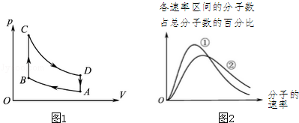

（2）如图1所示，在A→B和D→A的过程中，气体放出的热量分别为4J和20J．在B→C和C→D的过程中，气体吸收的热量分别为20J和12J．求气体完成一次循环对外界所做的功．

**[选修3-4]（12分）**

14．（3分）一艘太空飞船静止时的长度为30m，他以0.6c（c为光速）的速度沿长度方向飞行经过地球，下列说法正确的是（　　）

A．飞船上的观测者测得该飞船的长度小于30m

B．地球上的观测者测得该飞船的长度小于30m

C．飞船上的观测者测得地球上发来的光信号速度小于c

D．地球上的观测者测得飞船上发来的光信号速度小于c

15．（9分）（1）杨氏干涉实验证明光的确是一种波，一束单色光投射在两条相距很近的狭缝上，两狭缝就成了两个光源，它们发出的光波满足干涉的必要条件，则两列光的　 　相同．如图所示，在这两列光波相遇的区域中，实线表示波峰，虚线表示波谷，如果放置光屏，在　 　（选填“A”、“B”或“C”）点会出现暗条纹．

（2）在上述杨氏干涉试验中，若单色光的波长λ＝5.89×10﹣7m，双缝间的距离d＝1mm，双缝到屏的距离l＝2m．求第1个亮光条纹到第11个亮条纹的中心间距．

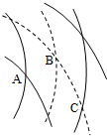

**[选修3-5]（12分）**

16．贝克勒尔在120年前首先发现了天然放射现象，如今原子核的放射性在众多领域中有着广泛应用。下列属于放射性衰变的是（　　）

A．C→Ne

B．Un→IY+2n

C．HH→Hen

D．HeAl→Pn

17．已知光速为c，普朗克常数为h，则频率为γ的光子的动量为　 　。用该频率的光垂直照射平面镜，光被镜面全部垂直反射回去，则光子在反射前后动量改变量的大小为　 　。

**六、计算题：本题共4小题，共计47分．解答时请写出必要的文字说明、方程式和重要的验算步骤，只写出最后答案的不能得分，有数值计算的题，答案中必须明确写出数值和单位.**

18．几种金属的逸出功W0见下表：

|  |  |  |  |  |  |
| --- | --- | --- | --- | --- | --- |
| 金属 | 钨 | 钙 | 钠 | 钾 | 鉫 |
| W0（×10﹣19J） | 7.26 | 5.12 | 3.66 | 3.60 | 3.41 |

由一束可见光照射上述金属的表面，请通过计算说明哪些能发生光电效应．已知该可见光的波长的范围为4.0×10﹣7～7.6×10﹣7m，普朗克常数h＝6.63×10﹣34J•s．

19．（15分）据报道，一法国摄影师拍到“天宫一号”空间站飞过太阳的瞬间。照片中，“天宫一号”的太阳帆板轮廓清晰可见。如图所示，假设“天宫一号”正以速度v＝7.7km/s绕地球做匀速圆周运动，运动方向与太阳帆板两端M、N的连线垂直，M、N间的距离L＝20m，地磁场的磁感应强度垂直于v、MN所在平面的分量B＝1.0×10﹣5T，将太阳帆板视为导体。

（1）求M、N间感应电动势的大小E；

（2）在太阳帆板上将一只“1.5V、0.3W”的小灯泡与M、N相连构成闭合电路，不计太阳帆板和导线的电阻。试判断小灯泡能否发光，并说明理由；

（3）取地球半径R＝6.4×103km，地球表面的重力加速度g＝9.8m/s2，试估算“天宫一号”距离地球表面的高度h（计算结果保留一位有效数字）。

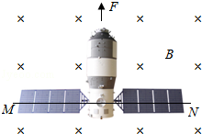

20．（16分）如图所示，倾角为α的斜面A被固定在水平面上，细线的一端固定于墙面，另一端跨过斜面顶端的小滑轮与物块B相连，B静止在斜面上。滑轮左侧的细线水平，右侧的细线与斜面平行。A、B的质量均为m。撤去固定A的装置后，A、B均做直线运动。不计一切摩擦，重力加速度为g。求：

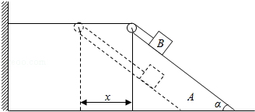

（1）A固定不动时，A对B支持力的大小N；

（2）A滑动的位移为x时，B的位移大小s；

（3）A滑动的位移为x时的速度大小vx。

21．（16分）回旋加速器的工作原理如图1所示，置于真空中的D形金属盒半径为R，两盒间狭缝的间距为d，磁感应强度为B的匀强磁场与盒面垂直，被加速粒子的质量为m，电荷量为+q，加在狭缝间的交变电压如图2所示，电压值的大小为U0．周期T．一束该粒子在t＝0时间内从A处均匀地飘入狭缝，其初速度视为零。现考虑粒子在狭缝中的运动时间，假设能够出射的粒子每次经过狭缝均做加速运动，不考虑粒子间的相互作用。求：

（1）出射粒子的动能Em；

（2）粒子从飘入狭缝至动能达到Em所需的总时间t总；

（3）要使飘入狭缝的粒子中有超过99%能射出，d应满足的条件。

